第一节 常见地貌类型 导学案
【学习目标】
1.研读课本，说出2-3种地貌类型，并描述其景观的主要特点。
2.结合地貌景观的特点，能在野外实践中辨识几种典型地貌。
3.运用案例说明地貌对人类活动的影响。
【情境创设】
中国地域辽阔，自然环境千差万别，地貌千姿百态，形态各异。为了探寻中国的地貌，滨州行知中学地理学社利用暑假进行了一次研学旅行。他们在途中，拍摄了中国的地貌图片，并对此进行了分类对比研究。
【问题导学】--依据以下问题，认真研读教材P66--78，并勾画关键词，并在后面打“√”。
一、喀斯特地貌
1.喀斯特地貌的概念、及在我国分布
2.读4.2图，说出地表喀斯特地貌的演变过程，主要类型及其特点。
3.读图4.4，说出地下喀斯特（溶洞）的主要类型及其特点。
二、河流地貌
1.山区：读图4.6，说出“V”形河谷形成的外力作用的形式及其地貌特点。
2.平原：
（1）读图4.7，说出河谷形态和平原地貌的特点。
（2）读图4.8，说出河曲的形态和形成过程。
3.河口段：读图4.9，说出三角洲形成的外力作用及其特点。
三、风沙地貌
1.风沙地貌的概念及其分布地区。
2.读图4.11和4.12，说出风蚀地貌的类型。
3.读图4.13，说出沙丘（风积地貌）的形态、分布及其危害。
四、海岸地貌
1.海岸地貌的概念，及分布地区
2.海蚀地貌：读图4.16和4.17，说出海蚀地貌的类型和特点。
3.海积地貌：读图4.18，说出海积地貌的类型和特点
【体系构建】--编织网络，总体把握（必修用‘思维导图’的形式对本部分内容宏观把握）

【探究活动】
活动一：辨识地貌
在整理图片的过程中，同学们惊叹于地貌的千姿百态，并从中选取了几幅有代表性的图片做成了展板，但在展板信息时遇到了瓶颈，不知道如何去描述这种地貌。你能给予他们帮助吗？

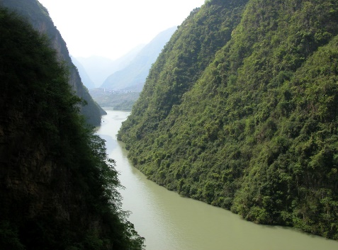
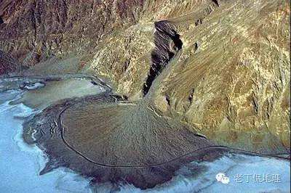
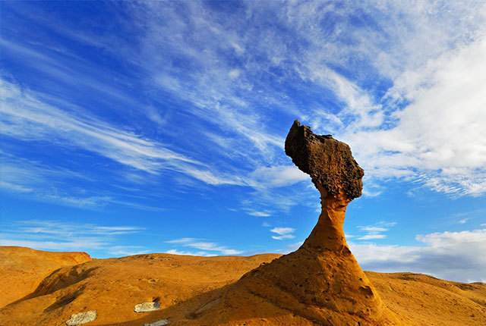
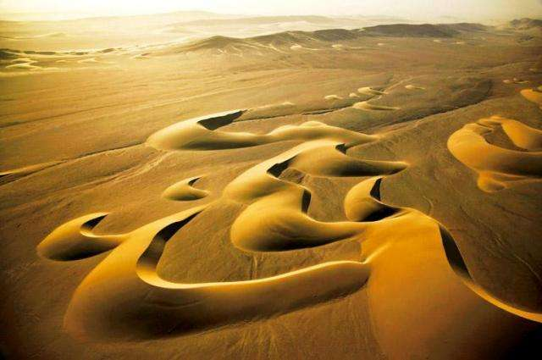

请自主选择图片，说出此地貌分布在哪里，并描述其特点。

活动二：地貌对人类活动的影响
当他们到达贵州平塘时，拍摄世界上最大的射电望远镜的图片，引发了同学们的思考：为什么要把望远镜建在这里？为此，他们查询了建设前的地貌景观图——大窝凼，并搜集了以下资料。
材料一：20世纪末，我国构想建设世界最大的球面射电望远镜，以提升我国天文观测水平。按照设计，需要挖出半径304米的半球状大坑，且坑底排水通畅。
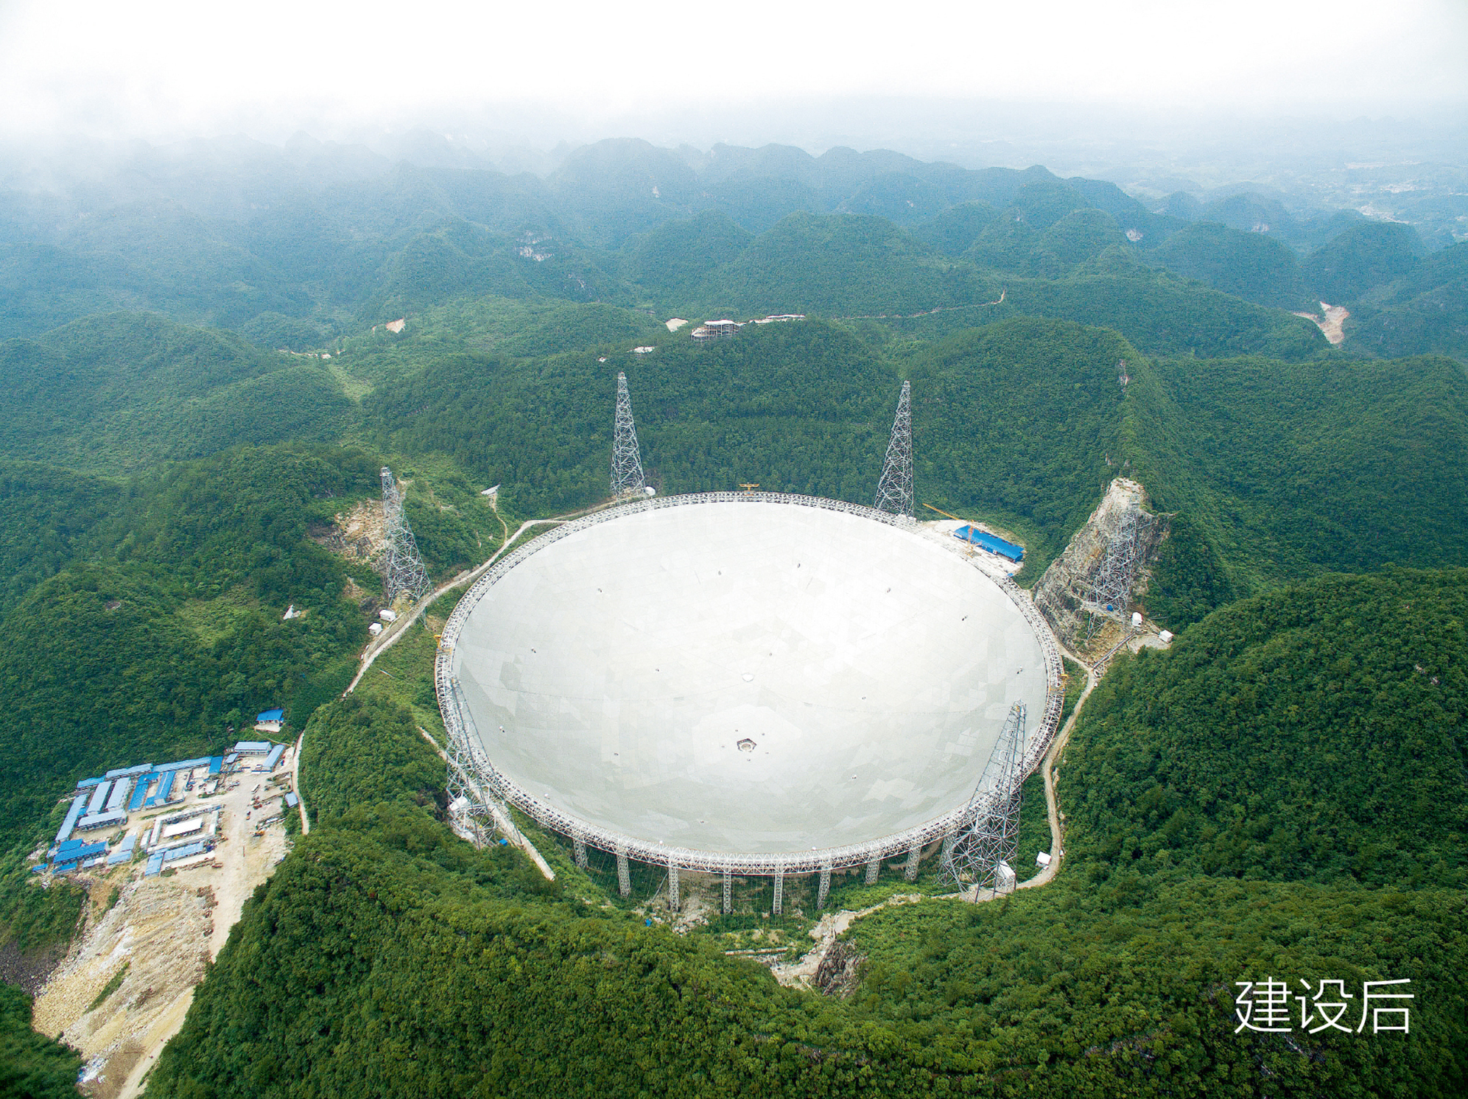
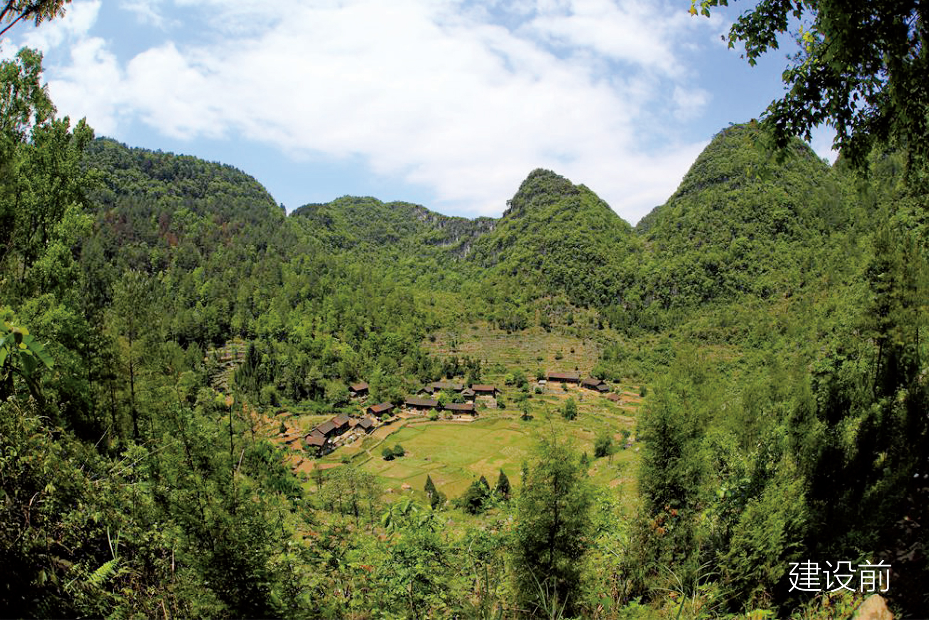
材料二：贵州黔南州平塘县大窝凼（25.6°N,106.8°E）隐藏在群山深处，形如“巨碗”，半径超过300米，底部有裂隙，与地下河相连。2016年7月，世界最大单口径射电望远镜——500米口径球面射电望远镜主体工程在这里建成。如下图所示：平塘县大窝凼工程建设前后对比
材料三： 贵州气温曲线和降水图柱状图（271BAY推送资源）
1.简述大窝凼的气候和地貌特点。

2.分析大窝凼在基建工程和排水工程方面的优势。

【素养提升】
右图为我国某地地形发育示意图。读图，完成1～2题。
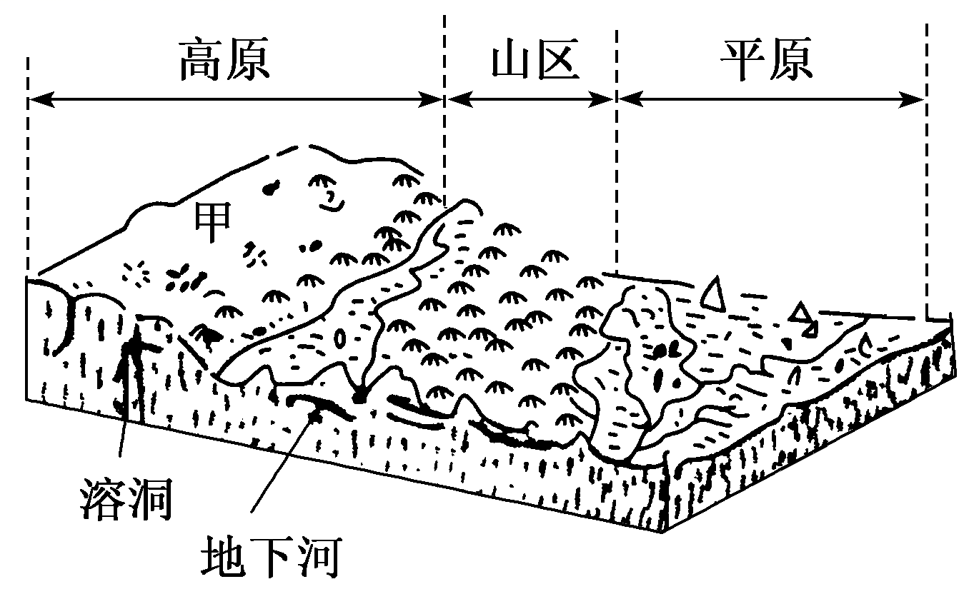
1.图中甲地地形主要分布在我国的( )
A.黄土高原 B.云贵高原
C.内蒙古高原 D.准噶尔盆地
2.影响图中溶洞、地下河发育的外力作用是( )
A.流水侵蚀 B.风力侵蚀
C.冰川侵蚀 D.流水沉积
下图为河谷发育阶段示意图。读图，回答3～4题。
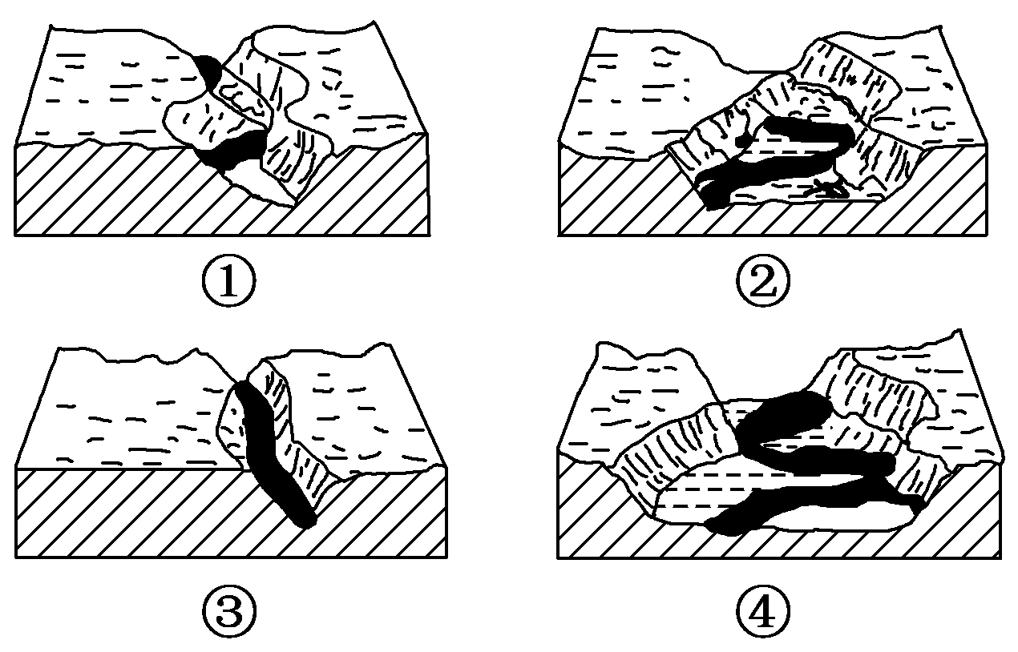
3.按河谷发育程度由先到后的顺序，正确的排序是( )
A.①②③④ B.②③④① C.③①②④ D.④②①③
4.阶段④表现的主要地质作用是( )
A.地壳上升 B.断裂下沉 C.变质作用 D.流水沉积
乌尔禾魔鬼城位于新疆维吾尔自治区准噶尔盆地西北边缘的佳木河下游，是典型的雅丹地貌区域，“雅丹”是维吾尔语“陡壁的小丘”之意，这里的小丘按一定方向排列。据此完成5～6题。
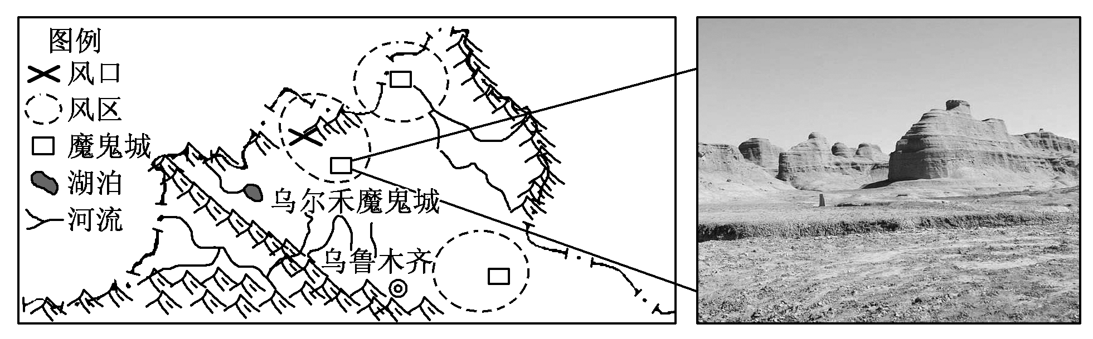
5.形成雅丹地貌的地质作用是( )
A.风化作用 B.风力侵蚀作用 C.风力搬运作用 D.风力堆积作用
6.这里的小丘有规律排列的方向是( )
A.东西向 B.南北向 C.西北—东南向 D.东北—西南向

